Жаркент гуманитарлық-техникалық колледжі

«Тіл – достықтың көпірі»
атты әдеби-музыкалық кеш

«

Топ кураторы:Тумаева Н.К.

Жаркент 2018жыл

«Тіл – достықтың көпірі»

1-жүргізуші: Армысыздар құрметті қонақтар, ұстаздар және студенттер!
2-жүргізуші: Бүгінгі тіл айлығы аясында өткізіліп жатқан Музыкалық білім беру пән бірлестігінің «Тіл -достықтың көпірі» атты әдеби музыкалық кешіне қош келдіңіздер!(слайд жүріп тұрады, музыка ойналыптұрады)
Сахнада қобызда музыка ойналып, монолог оқылады
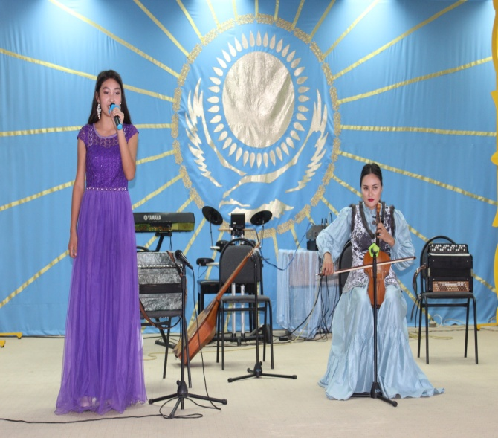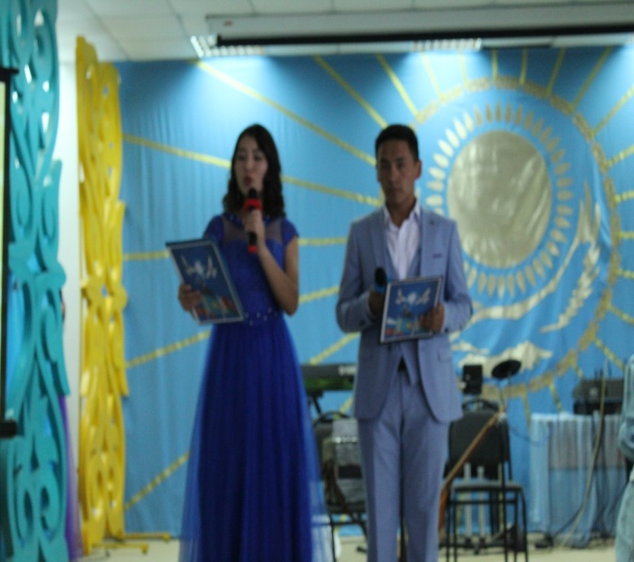
Сезім:Ұлт болудың бір емес, бірнеше шарты бар. Соның ең басты және ең негізгі шарты тіл.Тіл біздің рухани негізіміз, ең басты құндылығымыз. Тіл ұлттың, халықтың, мемлекеттіқ ұйтқысы. Бір ұлттың тілінде сол ұлттың жері, тарихы, тұрмысы, мінезі, айнадай ашық көрініп тұрады.Туған тілдің тұғырын биіктету абзал борышымыз.
Ана тілім алтын ұям қундағым
Ақ бесікте әлдиіңді тыңдадым
Сенің жырың сенің әнің айтарым
Санамсөніп байланғанша тіл жағым.
Фольклор ансамбль шығады.
Ән. «Қанеки, тілім, сөйлеші» Жумалиева К. әнін орындайды:
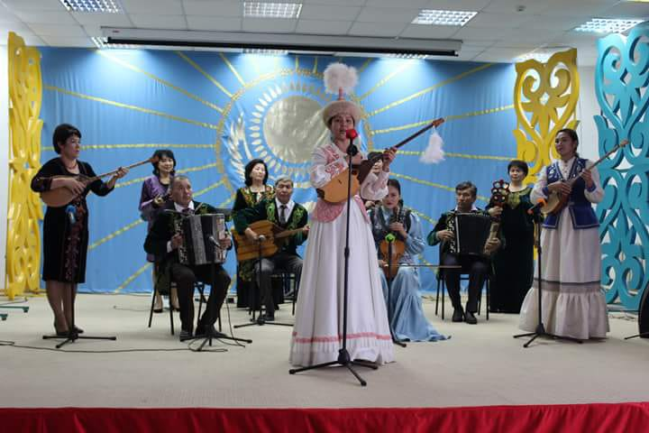

1-жүргізуші:Сахнада «Ақбаян» әнін қабыл алыңыздар.Орындайтындар: Баян Нүсіпбекқызы,Жанар Омарғазықызы
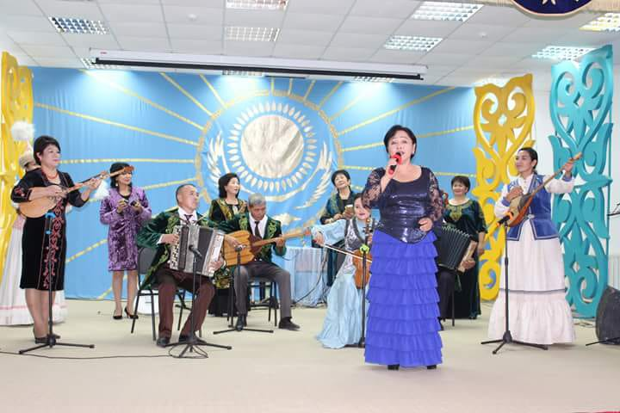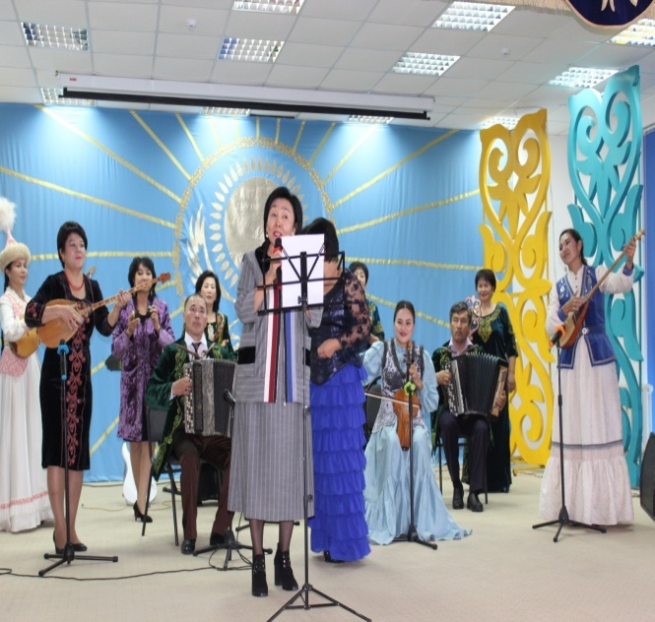
2-жүргізуші: Өткірдің жүзі, кестенің бізі, өрнегін сендей сала алмас деп ақынымыз тағызым еткен де осы қасиетті тіліміз.
1-жүргізуші:Абай. «Сегіз аяқ»орындайтын Заманбек Қулжабеков.
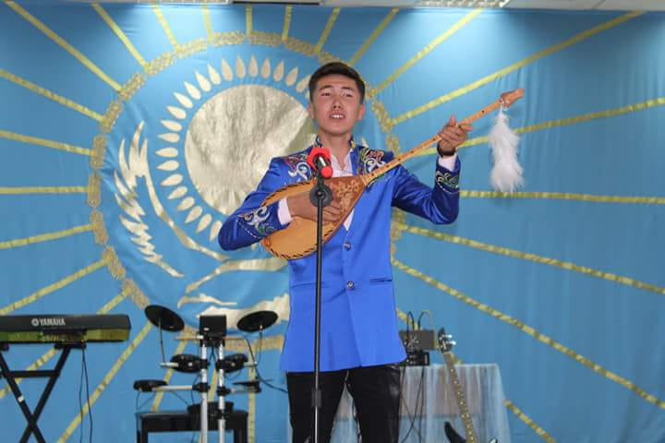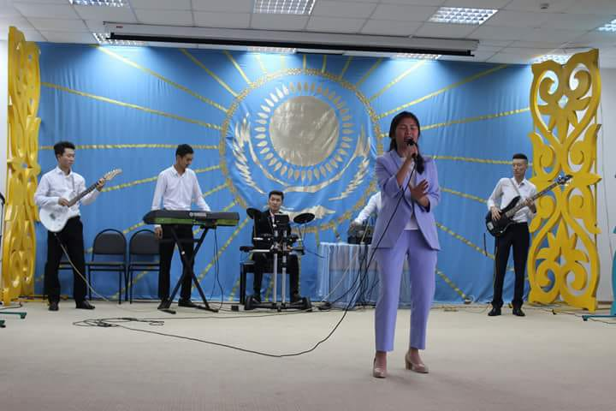
1-жүргізуші: Тілдің адам өмірі үшін мәні айырықша. Тіл – өлшеусіз қазына, өрісі кең әлем»,«Тіл – асыл ойдың бұлағы»
Тіл Тұған тілде сыры терең жаным бар
Тұған тілде әнімменен сәнім бар
Тұған тілім тіл болудан қалса егер
Жүрегімді суырып ақ алыңдар.
2-жүргізуші: Вокалды аспаптық «Орбулақ» ансамбльнің орындауындаән: «Қазақ елі осындай».Орындайтын Барат А.
1-жүргізуші:Домбырам, жүрегіммен үндес едің
Сенімен сырласымдай тілдесемін
Бабамнан қалған мұра сен болмасаң
Өнердің не екенін білмес едің

2-жүргізуші:Ретро поппури сахнадаБайкеева Асель мен Жумалиева Жанар.
1-жүргізуші:Өнерлі өрге жүзедідегендей, бүгінгі кешімізге биші қыздарымызда келіп қалыпты, ендеше «Сылқылдақ» биімен мың бұралған аруларымызды қарсы алайық.
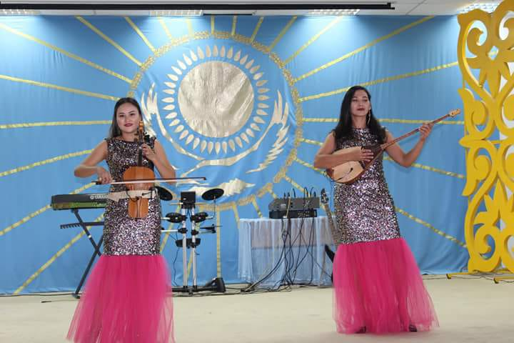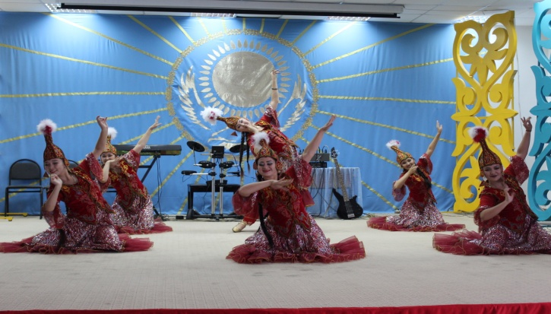

2-жүргізуші:Кез келген халықтың ғасырлар бойы жалғасқанжырлар,
мәдениеті болады. Бір саласы тарих болса, бір арнасы әдебиет пен өнер.
1-жүргізуші: Ендеше, орыс халқының «Подгорка» әуенін Сырнайшылар ансамблінің орындауында қарсы алайық.
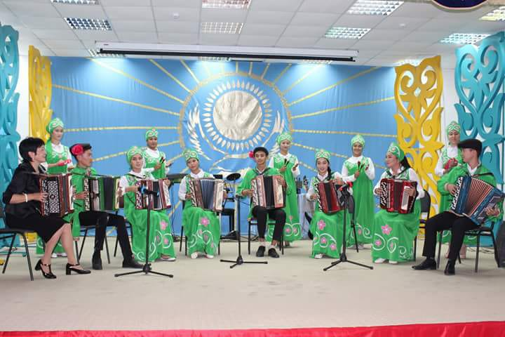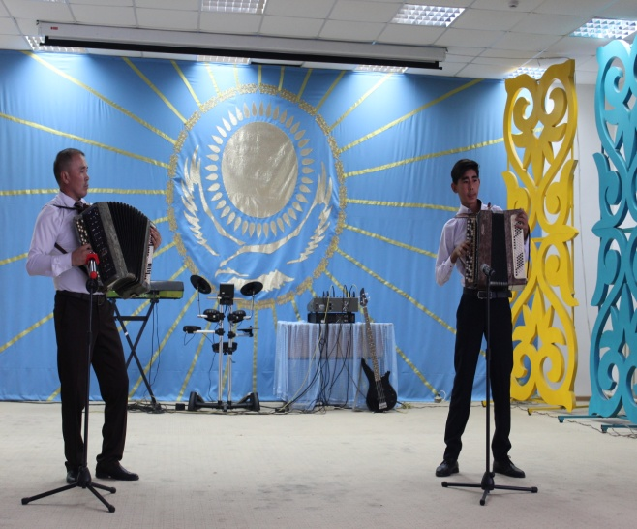
2-жүргізуші: Әр халық әндерінен поппури сахнада сырнайшылар дуэті.
1-жүргізуші:Ән - халық мұрасы. Халық әндері сарқылмас қазына. Ән- өнер. Ән - адамның көңіл күйі, тербелісімен толғанысы.
2-жүргізуші:Сегіз Серінің әні «Гаухартас» орындайтын Исабекова А.
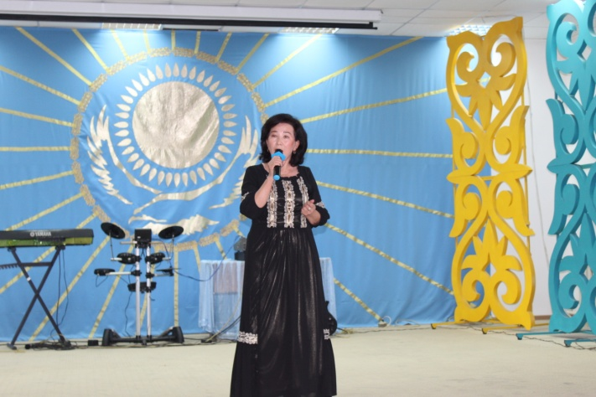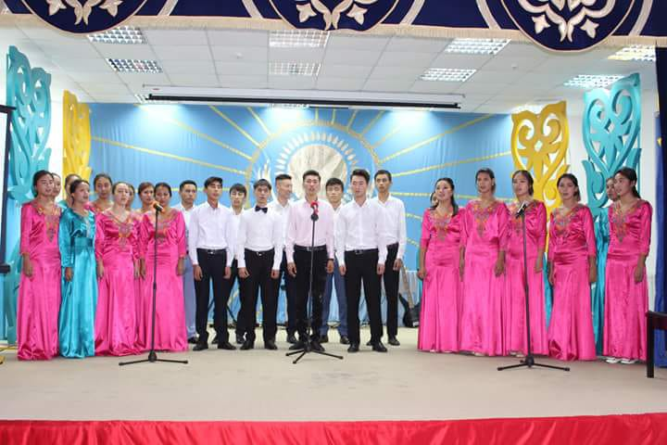

1-жүргізуші: Абай қазақ әдеби тілінің негізін қалаушы, композитор, аудармашы.
Абайдың тамаша шығармалары мен жалынды жырлары мәңгі бізбен бірге.
2-жүргізуші:«Желсіз түнде жарық ай» хор орындауында қарсы алайық!
1-жүргізуші: «Жайдарман» қарсы алайық!
2-жүргізуші: Өнерде шекара жоқ демекші ұйғыр халық биі«Кеселер сылдыры»!
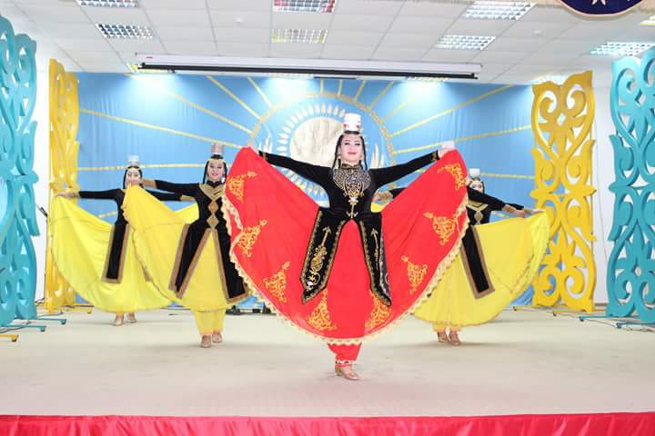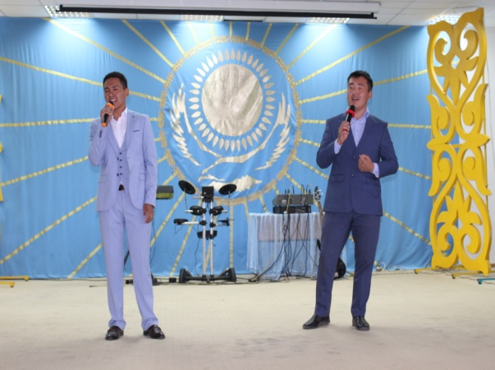

1-жүргізуші: Ән «Жаса қазақтілім» орындайтындар Әлен Ә., Турсын А.

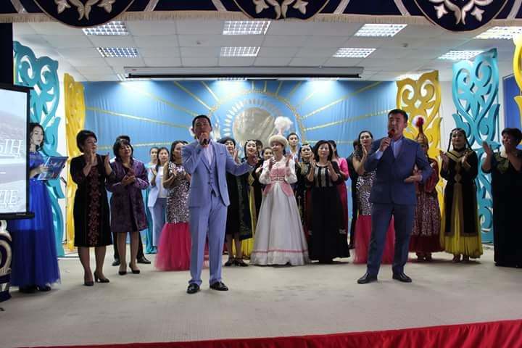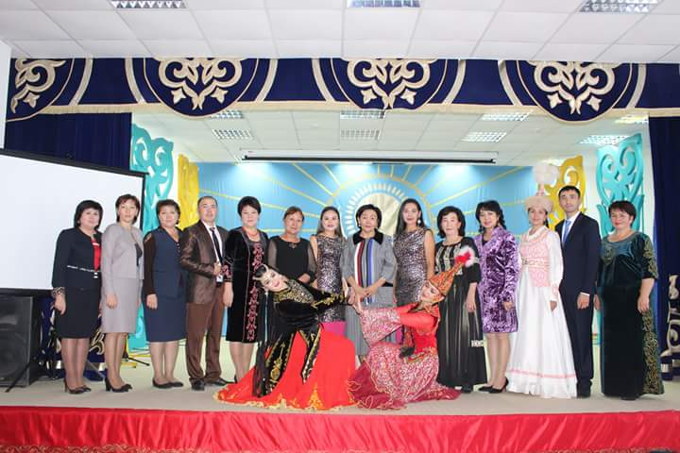

2-жүргізуші: Құрметті өрлі де асқақ рұхты көрермендеріміз тіл айлығы аясында өткізіліп жатқан «Тіл достықтың көпірі» атты әдеби музыкалық кешіміз өз мәресіне жетті. Ана тіліміздің мәртебесі асқатай берсін. Келесі кездескенше қош сау болыңыздар!

